Game Cờ cá ngựa

**CrazyTeam**

**University of Technology**

**Faculty of Computer**

**10/30/2012**

CrazyTeam

Báo cáo sơ bộ về giai đoạn 1 của game Cờ cá ngựa của CrazyTeam. Báo cáo bao gồm thiết kế game, ý tưởng game, đồng thời là những phần đã làm được của nhóm.

Table of Contents

I. Giới thiệu game cờ cá ngựa 1

1. Giới thiệu 1

2. Giới thiệu bộ cờ 1

II. Luật chơi 1

1. Nguyên tắc chơi 1

2. Cách chơi 1

III. Flow của game 3

IV. Những tính năng đã được bổ sung 3

V. Một số hình ảnh trong phiên bản demo của game 4

VI. Các phần đã làm được của giai đoạn 1 10

1. Một game chơi được 10

2. Khả năng mở rộng. 11

VII. Những mode chơi dự kiến sẽ mở rộng 11

1. Modern Mode 11

2. Racing Mode 13

3. AI Mode 13

4. Multiplayer Mode* 14

VIII. Kết luận 14

# Giới thiệu game cờ cá ngựa

## Giới thiệu

Cờ cá ngựa hay còn gọi là cờ đua ngựa là một trò chơi giải trí. Trò chơi này có thể gồm hai, ba hoặc thông thường nhất là bốn người chơi, diễn ra trên một bàn cờ hình vuông.

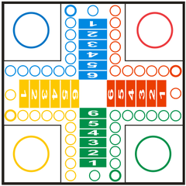

## Giới thiệu bộ cờ

* Một bàn cờ hình vuông chia làm 4 phần, mỗi phần có một màu khác nhau, tương ứng với 4 người chơi.
* 2 hạt xí ngầu
* 16 quân cờ chia đều cho 4 người chơi, mỗi người bốn quân. Trong dân gian, bộ cờ 16 con đều là ngựa, tuy nhiên trong phiên bản này, để tăng tính hấp dẫn cho trò chơi, 16 quân cờ này được chia làm 4 loài vật khác nhau.

# Luật chơi

## Nguyên tắc chơi

Di chuyển quân cờ của mình đủ 1 vòng (ngược chiều kim đồng hồ) quanh bàn cờ để về đến đích (tức về chuồng). Khả năng di chuyển nhanh hay chậm đều phụ thuộc vào lượt tung xí ngầu của người chơi. Người nào có đủ bốn quân cờ về đến đích đầu tiên và đã xếp đúng vào các ô số 6,5,4,3 trong chuồng là người chiến thắng. 3 người chơi còn lại sẽ là người thua cuộc.

## Cách chơi

Mỗi người có bốn quân cờ cùng là một loài vật ( cún, vịt, ngựa, heo). Sẽ có một người tung xí ngầu trước, lượt tung xí ngầu được liên tục giữa 4 người theo chiều ngược chiều kim đồng hồ.

* Tung xí ngầu: Người chơi phải tung xí ngầu bằng cách nhấn vào hình xí ngầu trên màn hình. Xí ngầu sẽ bắt đầu quay cho đến khi nào người chơi nhấn vào hình xí ngầu 1 lần nữa thì xí ngầu sẽ ngừng lại và sẽ hiện ra giá trị kết quả của lượt tung xí ngầu đó.
* Ai tung được 2 con xí ngầu bằng nhau thì sẽ được thêm một lượt nữa (có tiếng reo hò vỗ tay).
* **Ra quân**: Ai tung được 2 con xí ngầu có giá trị bằng nhau, hoặc 1 con lục (6) một con nhất (1) sẽ được ra quân. Ra quân là đưa một quân cờ để tham gia di chuyển từ chuồng nhà sang vị trí bắt đầu di chuyển của đội đó (4 vòng tròn nhỏ được tô đậm trên bảng đồ tương ứng 4 vị trí xuất phát của 4 người chơi).
* **Di chuyển**: một khi trên bàn cờ có ít nhất một quân cờ của đội được tham gia di chuyển thì ta có thể căn cứ vào kết quả của việc tung xí ngầu để di chuyển nó. Kết quả tổng của 2 con xí ngầu là bao nhiêu thì được di chuyển theo đúng kết quả đó, ngoại trừ trường hợp 2 con giống nhau sẽ được di chuyển bằng đúng giá trị của 1 con xí ngầu. Trong khi di chuyển có thể có một số tình huống xảy ra.
* **Bị cản**: một quân cờ bị cản tức là có một quân cờ khác (của mình hoặc đối phương) đứng trước nó mà khoảng cách bước đi giữa 2 quân nhỏ hơn kết quả việc tung xí ngầu của mình. Trường hợp này không được di chuyển quân cờ đó mà phải chọn quân khác để đi. Nếu không có quân cờ nào đi được thì phe đó bị tịt, và mất lượt (nhấn Skip để bỏ lượt đó).
* **Đá**: Tức là làm cho quân cờ đối phương (đứng trước quân cờ mình) bị mất quyền tham gia di chuyển trên bàn cờ. Chỉ xảy ra khi khoảng cách giữa hai quân đúng bằng kết quả lượt tung xí ngầu. Khi ấy, quân mình đến thế chỗ cho quân đối phương (không áp dụng để đá quân cờ của mình). Người chơi không nhất thiết phải đá, mà có thể bỏ qua để đi con khác (khoan nhượng cho đối phương).
* Về cửa chuồng: Khi quân cờ của mình di chuyển được một vòng (56 bước) quanh bàn cờ thì sẽ về đến cửa chuồng. về đến cửa chuồng thì vẫn có thể bị đối phương đá nếu có thể, chỉ một khi vào chuồng mới loại trừ khả năng này.
* Vào chuồng: khi quân của mình đang đứng trước cửa chuồng và đang trên lượt đi của mình, người chơi có thể chọn lựa:
* Vào chuồng theo kết quả việc tung xí ngầu: khi 2 xí ngầu đạt kết quả giống nhau hoặc được 2 giá trị 1 và 6, thì có thể tiến một bước vào chuồng, việc tiến vào chuồng cũng theo thứ tự: con đầu tiên vào chuồng thì phải đến vị trí thứ 6 mới xem như là hoàn thành, con thứ 2 phải đến vị trí thứ 5, con thứ 3 đến vị trí thứ 4, con cuối cùng đến vị trí thứ 3, khi đó xem như là hoàn thành và người chơi hoàn thành đúng 4 vị trí đầu tiên này sẽ thắng cuộc.
* Phân thắng bại: Ai có đủ bốn quân cờ đã xếp vào chuồng và đúng bốn ô đầu là 6, 5, 4, 3 sẽ là người chiến thắng. Các người còn lại là người thua cuộc.

# Flow của game

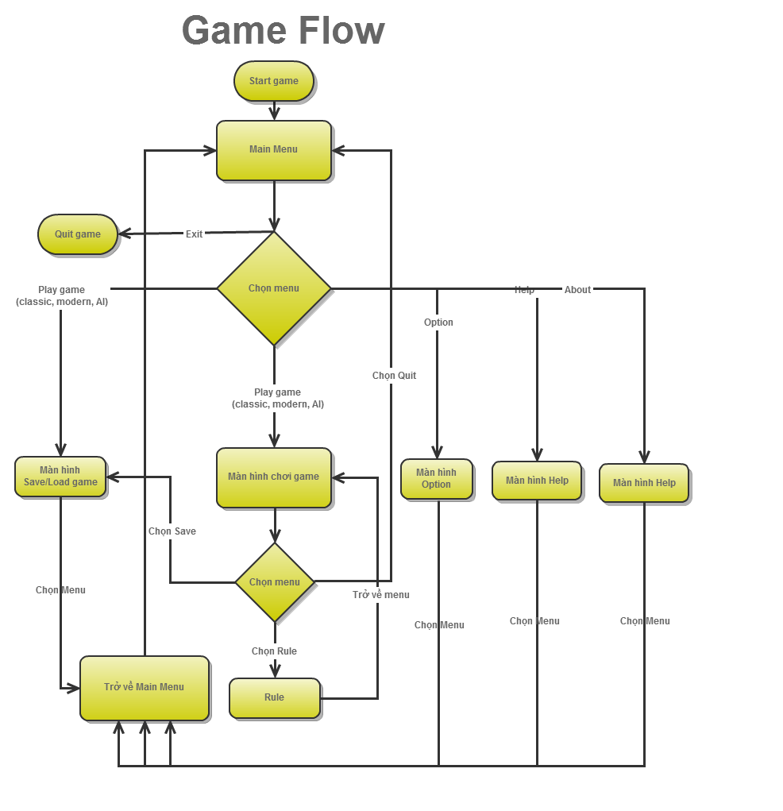

# Những tính năng đã được bổ sung

Nhằm hỗ trợ tối đa cho người chơi. Game đã hiện thực thêm 1 số chức năng hỗ trợ:

* Hiển thị lượt: Đang đến lượt đội nào thì hình của đội đó sẽ được hiển thị ở giữa bàn cờ.
* Hiển thị quân cờ nào đang được chọn: Quân cờ đang được chọn sẽ có hiệu ứng dưới chân.
* Hiển thị đường có thể đi: quân cờ được chọn nếu đi được thì sẽ có hiệu ứng toả sang ở con đường đó (kể cả khi ra quân hay về chuồng).
* Âm thanh: được thêm lượt sẽ có hiệu ứng âm thanh hò reo.
* Âm thanh: khi bỏ lượt (nhấn skip) sẽ có hiệu ứng âm thanh tiu nghỉu.
* Các quân cờ khi sinh ra, di chuyển, về chuồng cũng có âm thanh đặc biệt.
* Hỗ trợ tính điểm:
* Ra quân được 200 điểm
* Di chuyển mỗi bước được cộng 10 điểm
* Vào chuồng 1 bước được cộng 100 điểm
* Đá một con khác đội được cộng 250 điểm

# Một số hình ảnh trong phiên bản demo của game

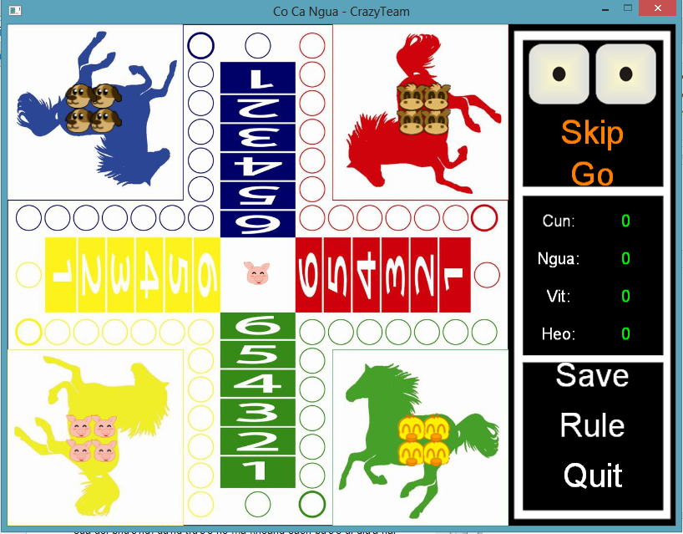

Hình 1- Demo trò chơi khi mới bắt đầu

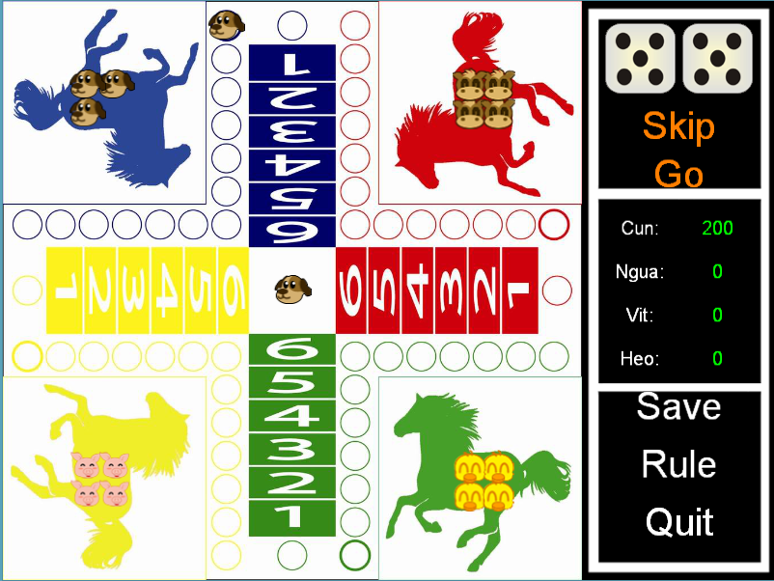

Hình 2 - Demo quân cún ra quân khi xí ngầu đạt kết quả giống nhau 5-5

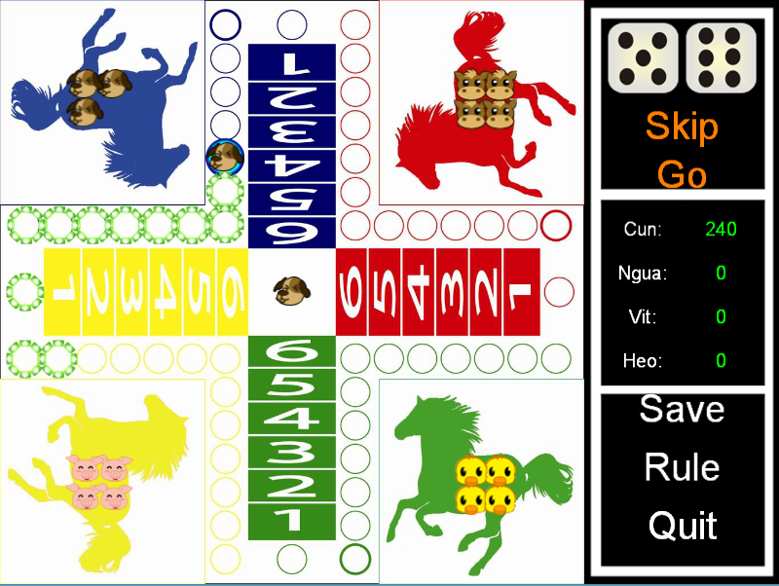

Hình 3 - Demo quân cún có thể đi được 11 bước khi xí ngầu được 6-5

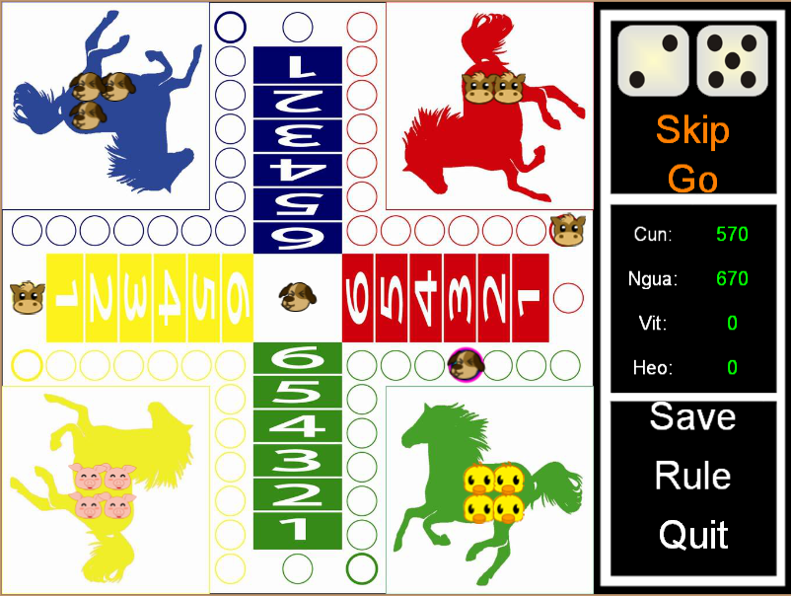

Hình 4 - Quân cún không đi được 7 bước vì bị quân ngựa chặn

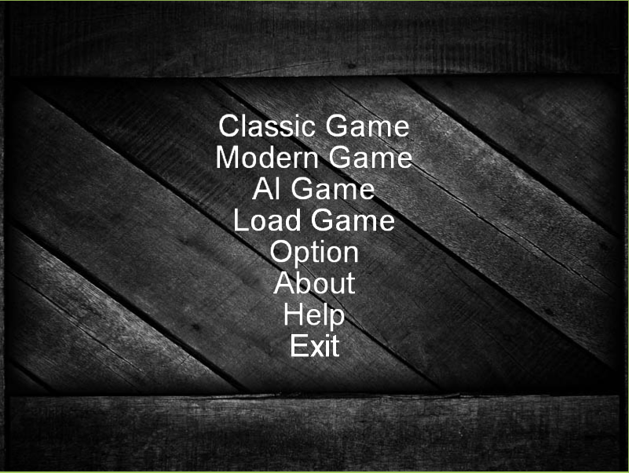

Hình 5 - Màn hình menu chính

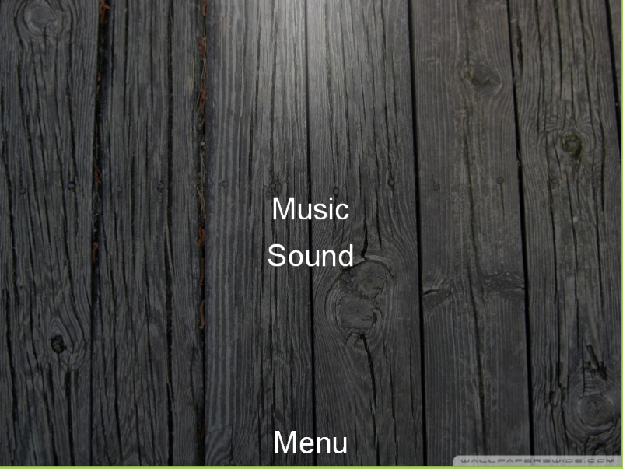

Hình 6 - Màn hình option

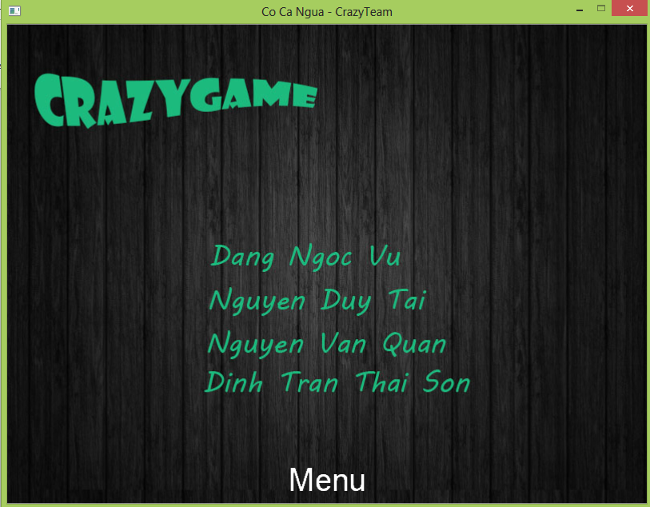

Hình 7 - Màn hình About

# Các phần đã làm được của giai đoạn 1

## Một game chơi được

Thực tế cố gắng của CrazyTeam đã hoàn thành được màn chơi classic cơ bản của game này. Bao gồm cả:

* Hiệu ứng hình ảnh: hình ảnh các đội, hình ảnh bàn cờ, hiệu ứng khi được chọn, hiệu ứng khi di chuyển, hiệu ứng khi có đường đi, hiệu ứng khi một con cờ bị đá, hiệu ứng xổ xí ngầu, hiệu ứng hình ảnh khi thắng, hiệu ứng hình ảnh loading khi vào game…
* Hiệu ứng âm thanh: âm thanh khi nhấn vào các nút button ở menu, nhấn vào con cờ, âm thanh di chuyển của con cờ, âm thanh khi con cờ chết. âm thanh khi con cờ vào chuồng, âm thanh khi xổ xí ngầu, âm thanh nền (cho menu và game, cho màn hình thắng, màn hình thua), âm thanh khi bỏ lượt…
* Các màn hình: màn hình loading, màn hình menu chính, màn hình chơi game, màn hình about, màn hình option…
* Chức năng: Option ( bật âm/tắt âm, bật nhạc nền/tắt nhạc nền), comfirm hỏi lại khi quit game, tính điểm, các chức năng hỗ trợ người chơi và các chức năng chính của màn hình chơi game.

## Khả năng mở rộng.

Sau một thời gian cật lực làm việc thiết kế game sao cho đúng xu hướng OOP cũng như tách các phần riêng biệt và tạo các hàm API cơ bản cho các thành phần đó. Từ đó khả năng mở rộng bằng cách sử dụng các hàm API có sẵn để xây dựng một logic game khác là hoàn toàn có thể. Mô hình game có thể được sơ bộ như sau:

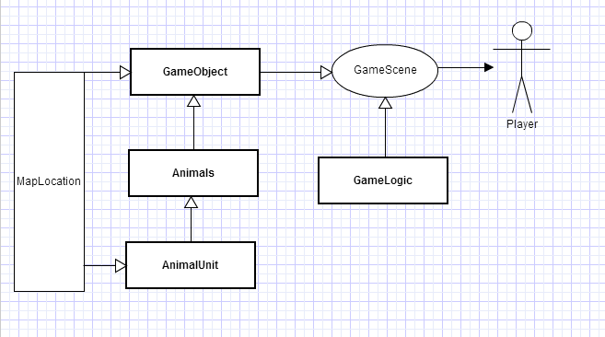

Hình - Game Design

Như design ở trên ta có thể nhận thấy gameLogic là một phần tách biệt, từ đó có thể thay đổi logic chơi game một cách đơn giản.

# Những mode chơi dự kiến sẽ mở rộng

## Modern Mode*

Tên : Modern

Hình thức : Đối kháng với các người chơi khác

Nội dung chi tiết :

Cách chơi : Với model game này người chơi sẽ kết nối với những đối thủ khác để chiến đấu giành chiến thắng. Chế độ này sẽ có 1 màn duy nhất, tối thiểu là 2 người chơi, tối đa là 4 người chơi. Trước trận chiến mỗi người sẽ có 500 gold trong túi để mua item chiến đấu cho mình, tối đa 4 items khác loại. Trong chiến đấu, đến lượt mình sẽ có 10s để lựa chọn items sử dụng(chỉ chọn và sử dụng 1 item duy nhất), 10s để quay xí ngầu, 10s để chọn bước đi, nếu không đi sẽ mất lượt. Cứ 2s sẽ được tăng 1gold, items hoặc gold sẽ được tặng thêm trong mỗi bước đi của người chơi:

* Items sẽ xuất hiện ngẫu nhiên trên các ô của bàn cờ. Mọi người chơi đề có cơ hội giành được. Items sẽ thuộc về người chơi nào có bước đi ngang qua ô chứa items trên bàn cờ.
* Items có thể mua trực tiếp qua shop khi số vàng người chơi đủ để giao dịch.
* Gold được tặng tương tự như items + khi đá quân cờ của đối phương, gold cơ bản được cộng là 100 gold/1 quân. Bonus gold sẽ tùy theo những trường hợp sau:
* Nếu là cú đá đầu tiên trong trận đấu bonus 200 gold.
* Nếu là cú đá thứ 2 liên tiếp bonus 200 gold.
* Nếu là cú đá thứ 3 liên tiếp bonus 300 gold.
* Nếu là cú đá thứ 4 liên tiếp bonus 400 gold.
* Tương tự cho những cú đá liên tiếp tiếp theo.

Danh mục items :

Có những loại items đặc biệt được sử dụng trong game như sau:

* 1. Mìn (300g): item này được người chơi đặt vào 1 vị trí nhất định trên bản đồ. Đối thủ có thể nhìn thấy. Nếu bước đi của quân cờ qua vị trí đặt mìn thì quân cờ đó sẽ mất lượt đi trên map (quay về vị trí chưa xuất quân). Hiệu lực trong vòng 4 turn. Mìn nổ sẽ bị mất.
  2. Gỡ mìn (100g): item này sẽ gỡ mìn trên đường đi quân cờ của mình. Tuy nhiên trái mìn đó vẫn còn hiệu lực đối với những người chơi còn lại. Chỉ gỡ được 1 trái duy nhất.
  3. xX bước đi (200g): item sẽ nhân lên X lần số mà xí ngầu quay được. Tương đương người chơi sẽ đi xX bước. Hiệu lực 1 turn.
  4. -X bước đi(50g): item sẽ chia cho X lần số mà xí ngầu quay đươc. Tương đương người choi sẽ đi -X bước. Hiệu lực 1 turn.
  5. Chặn đường(100g): item này được đặt vào 1 vị trí nhất định trên map. Có tác dụng chặn bước đi của đối phương. Hiệu lực trong vòng 3 turn.
  6. Vượt đường(200g): có tác dụng vượt qua quân cờ đối thủ chắn trước mặt, tuy nhiên không có tác dụng vượt vật cản chắn đường.
  7. Tăng giáp(200g): có tác dụng không cho đôi phương đá quân cờ mình ra khỏi bàn. Nhưng không thể ngăn item vượt đường.
  8. Items về đích(200g): có tác dụng tùy ý lựa chọn vị trí về đích, nếu số mà xí ngầu quay được lớn hơn vị trí cần chọn.
  9. X2gold (50g): có tác dụng tăng gấp đôi số lượng gold nhận được trong 1 lượt đi.
  10. Happy item(100g): mở item này ngẫu nhiên nhận được 1 item khác hoặc không được gì.
  11. Phục sinh(100g): có tác dụng phục sinh con cờ bị đá ở vị trí trống phía sau gần nhất so với vị trí bị đá.
  12. x2 item(100g): làm cho turn sau có thể sử dụng 2 item cùng 1 lúc.
  13. Điểm cao(50g): có tác dụng làm cho số điểm của lần quay ra trong khoảng từ 4-6.
  14. Thêm lượt(300g): có tác dụng thêm lượt, tuy nhiên khi sử dụng item này điểm số chỉ nằm khoảng 1-4.

## Racing Mode

Tên : Racing

Hình thức : Đua

Nội dung chi tiết :

Cách chơi : tương tự Classic mode: đổ xí ngầu, đi theo số nước tổng của 2 xí ngầu, nếu chưa ra quân thì không được đi. Trường hợp xí ngầu ra cặp giống nhau hoặc một con 6 một con 1 thì sẽ được ra quân nếu chưa ra quân.

Luật chơi : khác với Classic mode là sẽ không có tình huống bị chặn (ví dụ như ở hình 4 thì quân Cún sẽ được đi tiếp chứ không bị chặn). Tình huống bị đá vẫn xảy ra. Ai có 4 quân vào chuồng theo thứ tự 6,5,4,3 trước thì thắng.

Mục đích : giảm thời gian chơi + tăng tính hấp dẫn và kịch tính cho game. Giảm thời gian chơi do không có chặn, nên các quân sẽ thoải mái đi mà không sợ bị vướng các quân khác. Tăng tính hấp dẫn do các quân được đi tự do nên hoàn toàn không có cách nào khả thi để chặn quân của đội khác về đích (ngoại trừ đá – trường hợp này hiếm xảy ra) khiến cho các đội chơi tập trung về đích hơn.

## AI Mode

Tên : AI

Hình thức : Chơi với máy

Nội dung chi tiết :

Cách chơi : tương tự Classic mode: đổ xí ngầu, đi theo số nước tổng của 2 xí ngầu, nếu chưa ra quân thì không được đi. Trường hợp xí ngầu ra cặp giống nhau hoặc một con 6 một con 1 thì sẽ được ra quân nếu chưa ra quân. Điểm khác biệt duy nhất là lúc này người chơi sẽ là 1 đội, 3 đội còn lại sẽ là máy, người chơi sẽ tìm cách để về đích trước máy.

Luật chơi : hoàn toàn tương tự Classic mode.

Mục đích : tăng độ linh hoạt cho game. Vì nếu như chơi Classic mode, thì người chơi sẽ phải tìm thêm 3 người bạn cùng chơi nữa thì mới có thể chơi được. Với AI mode, thì người chơi có thể chơi bất cứ lúc nào, vì chỉ cần 1 người chơi và phần còn lại do máy đảm nhiệm. Đây là một mode hứa hẹn rất nhiều người sẽ chơi khi chơi game Cờ Cá Ngựa.

## Multiplayer Mode**

Tên : Multiplayer

Hình thức : Chơi thông qua mạng

Nội dung chi tiết :

Cách chơi và luật chơi hoàn toàn giống với Classic mode, điểm khác biệt là ở mode này người chơi chỉ chọn 1 đội (Cún, Heo, Ngựa, Vịt) còn 3 đội còn lại sẽ là 3 người chơi khác ở các máy khác.

Mục đích : tăng tính kết nối cộng đồng cho game, giúp người chơi cảm thấy hứng thú hơn khi chơi ở mode AI.

\**Mode này có thể thay đổi một số thông tin về cách chơi, luật chơi và item trong quá trình hiện thực.*

\*\**Mode chơi này là một mode nhóm mới nghĩ đến sau này nên có thể sẽ không hoàn thành kịp trongthời hạn deadline là 7/12/2012. Ngoài ra cách hiện thực của mode này phải tận dụng kiến thức về mạng, socket, giao tiếp tiến trình, ..vv..v.. và từ 2 máy trở lên để test nên sẽ tốn không ít thời gian. Do đó, mong thầy và các bạn ủng hộ nhóm trong thời gian tới.*

# Kết luận

Qua một thời gian dài làm game này, nhóm đã làm được một game chơi được và release version 1.0 của game. Ver 1.0 chỉ bao gồm màn chơi classic tuy nhiên đó bao gồm 1 quá trình không ngắn các giai đoạn, tìm hiểu nghiên cứu cocos2dx ( báo cáo riêng), và quá trình thiết kế, tạo dựng ý tưởng, kể cả hiện thực đã tốn thời gian không ít của nhóm.

Dự định: giai đoạn 2 của game sẽ phát triển các phần còn lại chưa hoàn thành, tuy nhiên mức độ có thể sẽ tuỳ vào thời gian của nhóm vì nhóm cũng còn nhiều bài tập các môn khác mà không tiện nêu ở đây. Sẽ là sự cố gắng hết mình của team để game ngày càng hoàn thiện.

Xin cám ơn sự quan tâm cũng như ủng hộ của mọi người đối với game Cờ cá ngựa của nhóm CrazyTeam.